Pasiekimų sritis | E. VIRTUALIOJI KOMUNIKACIJA IR BENDRAVIMAS
Klasė | 12
Tema | 5G ir palydovinis ryšys
Integruojami dalykai, pasiekimai | Anglų kalba  Lietuvių kalba  Etika
Kompetencijos | Skaitmeninė – sprendžia kompleksines su skaitmeninio turinio kūrimu susijusias užduotis, naudoja skaitmenines priemones savo pranešimui kurti bei pristatyti.  Pažinimo – gilina informatikos žinias, susipažįsta su 5G ir palydoviniu ryšiu, jų veikimo principu, geba rinkti, apdoroti, analizuoti informaciją.  Socialinė, emocinė ir sveikos gyvensenos kompetencija – geba išklausyti kitų nuomonės, ją gerbia, pozityviai oponuoja.  Komunikavimo – dirbdami grupėje geba išklausyti kito nuomonės, rasti bendrus sprendimus.  Kūrybiškumo – naudojantis Canva programa kuria infografiką.
Tikslas | Susipažinti su 5G ir palydovinio ryšio sąsajomis ir skirtumais.
Uždaviniai | - Dirbdami grupėje suras informacijos ir sužinos kuo panašūs ir kuo skiriasi 5G ir palydovinis ryšys  - Klasėje sukurs infografiką (naudojant Canva) apie 5G ir palydovinio ryšio panašumus ir skirtumus  - Pristatys savo sukurtą darbą kolegoms.
Planuojamas rezultatas | - Gebės surasti informacijos apie 5G ir palydovinį ryšį, ją palyginti  - Sukurs infografiką apie 5G ir palydovinio ryšio panašumus ir skirtumus  - Dirbant grupėje lavins savo komunikavimo, socialinę, emocinę ir kitas kompetencijas.  - Lavins darbo pristatymo įgūdžius.
Specifinės priemonės / programinė įranga | - Canva  - Multimedia projektorius  - Išmanioji lenta
Mokymosi metodai | Bendravimas  Darbas grupėse  Skaitmeninių mokymosi priemonių naudojimas
Mokinių atlikto darbo vertinimas ir įsivertinimas | Slenkstinis – geba dirbti grupėje, randa nors vieną 5G ir palydovinio ryšio panašumą ar skirtumą.  Patenkinamas – aktyviai dalyvauja grupės veikloje, prisideda ir prie 5G ir palydovinio ryšio panašumų ar skirtumų paieškos ir prie infografiko kūrimo.  Pagrindinis – aktyviai dalyvauja grupės veikloje, įsitraukia į darbo pristatymą.  Aukštesnysis – aktyviai dalyvauja grupės veikloje, įsitraukia į darbo pristatymą, diskutuoja, užduoda klausimus kitiems.
Žinios prieš | Geba naudotis „Google“ paieškos sistema  Yra susipažinę su skirtingu tinklu, 3G, 4G, 5G.
Galimybės taikyti spec. poreikių mokiniams | Mokytojas scenarijų turėtų pritaikyti prie vaiko spec. poreikių. Tačiau turėtų būti skatinamas aktyvus dalyvavimas grupėje.  Mokytojas gali padėti mokiniui ieškoti informacijos, galima duoti peržiūrėti vaizdo įrašą: https://www.youtube.com/watch?v=mo1lNRKnayA
Patarimai kolegoms, kurie naudos parengtą medžiagą | - Sudaryti sąlygas mokiniams patiems pasiskirstyti grupėmis ir atsakomybėmis  - Stebėti, jei reikia, moderuoti mokinių atliekamų užduočių krūvius, kad visiems tektų panašiai darbo  - Vertinti mokinių surinktos informacijos aktualumą ir teisingumą, jei reikia, koreguoti, nukreipti  - Galima pasirinkti ne darbo grupėse ir informacijos paieškos klasėje būdą, o apverstos klasės metodą, diskusijos metodą ir kt.
1 ETAPAS
Mokytojui siūlom pasiruošti pačiam, susipažinti su 5G ir palydovinio ryšio panašumais ir skirtumais, įvertinant tokius kintamuosius kaip:
Infrastruktūra
Greitis
Naudojimo sritys
Paskirtis
Ir kt.
Galima pasinaudoti informacija iš tokių šaltinių kaip:
https://www.whistleout.com/Internet/Guides/5g-internet-vs-satellite-internet
https://www.satelliteinternet.com/resources/satellite-vs-5g-internet/
https://medium.com/networkers-fiit-stu/satellite-internet-vs-5g-collaborators-or-competitors-76b5e73c6b7b

2 ETAPAS 3 min.

Mokytojas pristato pamokos temą, tikslą, eigą, suskirsto mokinius grupėmis, kiekvienai iš grupių paskiria 5G ir palydovinio ryšio panašumų ir skirtumų ieškojimo potemes, t.y. infrastruktūra, greitis, naudojimo sritys, paskirtis ir kt.

3 ETAPAS 10 min.
Mokiniai dirbdami grupėse, siekia surinkti kuo daugiau informacijos apie 5G ir palydovinio ryšio panašumus ir skirtumus pagal gautą potemę. Mokytojas stebi mokinių įsitraukimą ir indėlį dirbant grupėje, stebi rastos informacijos kokybę, jei reikia padeda mokiniams, juos nukreipia.

4 ETAPAS 20 min.
Rastą informaciją mokiniai apipavidalina sukurdami infografiką. Tačiau užduotis – ne tik parašyti žodžiais, kokie egzistuoja panašumai ir skirtumai, tačiau ir pridėti kuo daugiau vaizdinės informacijos, kuri atspindėtų veikimo mechanizmą, pavydžiui:
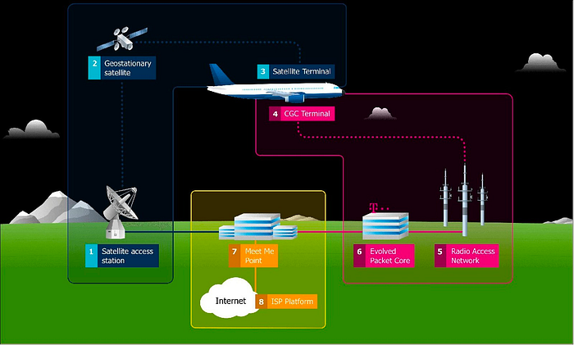
Šaltinis: https://medium.com/networkers-fiit-stu/satellite-internet-vs-5g-collaborators-or-competitors-76b5e73c6b7b

5 ETAPAS 10 min.
Kiekviena grupė pristato savo inforgrafiką, o kiti mokiniai pristatantiems užduoda klausimus, jei tokių kyla.

6 ETAPAS 2 min.

Naudojantis internetinėmis priemonėmis „Slido“ arba „Mentimeter“, „Kahoot“ ir kt. mokytojas gali arba užduoti mokiniams atvirą klausimą apie pamoką, ją įvertinant arba pateikti įsivertinimo klausimus, kurie atspindėtų mokinių žinias apie 5G ir palydovinį ryšį, pavyzdžiui:

1. Koks yra pagrindinis skirtumas tarp palydovinio ryšio ir 5G infrastruktūros?

a) 5G naudoja palydovus, o palydovinis ryšys veikia per žemės bazines stotis.
b) Palydovinis ryšys naudoja palydovus orbitoje, o 5G veikia per žemės bazines stotis.
c) Palydovinis ryšys ir 5G naudoja tik palydovus.

Teisingas atsakymas: b) Palydovinis ryšys naudoja palydovus orbitoje, o 5G veikia per žemės bazines stotis.

2. Kokioje vietovėje palydovinis ryšys dažniausiai yra naudojamas, o kur 5G yra efektyvesnis?
a) Palydovinis ryšys yra efektyvesnis miestuose, o 5G - nutolusiose vietovėse.
b) Abi technologijos yra efektyvios tik miestuose.
c) Palydovinis ryšys yra efektyvesnis nutolusiose vietovėse, o 5G - miestuose.
Teisingas atsakymas: c) Palydovinis ryšys yra efektyvesnis nutolusiose vietovėse, o 5G - miestuose.

3. Kaip palydovinis ryšys gali prisidėti prie 5G infrastruktūros nutolusiose vietovėse?

a) Palydovinis ryšys negali prisidėti prie 5G infrastruktūros.
b) Palydovinis ryšys gali būti naudojamas kaip atsarginis ryšio šaltinis 5G nutolusiose vietovėse.
c) 5G visiškai pakeičia palydovinį ryšį nutolusiose vietovėse.
Teisingas atsakymas: b) Palydovinis ryšys gali būti naudojamas kaip atsarginis ryšio šaltinis 5G nutolusiose vietovėse.

4. Kokie yra pagrindiniai techniniai skirtumai tarp palydovinio ryšio ir 5G greičio ir aprėpties atžvilgiais?

a) Palydovinis ryšys turi mažesnį greitį, bet didesnę aprėptį, o 5G - didesnį greitį, bet mažesnę aprėptį.
b) Abi technologijos turi panašų greitį ir aprėptį.
c) Palydovinis ryšys turi didesnį greitį, bet mažesnę aprėptį, o 5G - mažesnį greitį, bet didesnę aprėptį.
Teisingas atsakymas: c) Palydovinis ryšys turi didesnį greitį, bet mažesnę aprėptį, o 5G - mažesnį greitį, bet didesnę aprėptį.

